ALEXA, ÇA SONNE BIEN
Le casque Bluetooth HD 450SE de Sennheiser offre un son de qualité supérieure et une interaction sans effort avec Alexa.

Wedemark, 1er juin 2021 – Sennheiser annonce le nouveau HD 450SE, une édition spéciale du HD 450BT développé par le spécialiste de l'audio. Ce casque à réduction active du bruit délivre un son sans fil exceptionnel ainsi qu’une interaction avec Amazon Alexa sans le moindre effort. Offrant une qualité de son supérieure avec des basses dynamiques profondes, le HD 450SE est également doté de la technologie Bluetooth avancée et d'une autonomie de 30 heures.

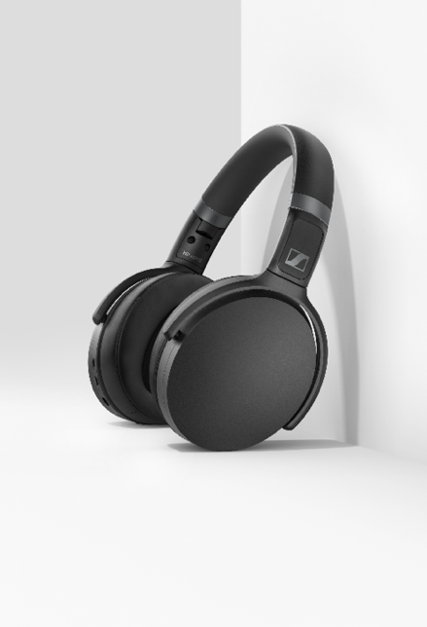

Le HD 450SE de Sennheiser offre un son sans fil exceptionnel et une interaction avec Amazon Alexa sans le moindre effort

Avec le HD 450SE, les mélomanes peuvent profiter d'un son supérieur sans distractions, même dans des environnements bruyants en raison de son design fermé et de son système de réduction active du bruit. Le HD 450SE synchronise parfaitement l'audio et les contenus visuels à l'écran grâce à la technologie aptX™ Low Latency, tandis que la prise en charge des codecs sans fil de haute qualité, notamment AAC et aptX™, garantit un excellent son sans fil.

La prise en charge du Bluetooth 5.0 et le bouton dédié à l'assistant vocal sur le HD 450SE garantit une connectivité sans effort. Les amateurs d'audio peuvent interagir avec Alexa, Siri ou Google Assistant par simple pression du bouton, tout en contrôlant intuitivement la musique et les appels grâce aux boutons dédiés situés sur les oreillettes.
Une expérience audio personnalisée
Les auditeurs peuvent adapter le son du HD 450SE à leur goût grâce à l'application Smart Control de Sennheiser et à l'égaliseur intuitif intégré à l'application. L'application Smart Control donne également accès à l'état de la batterie du casque et à un guide rapide contenant des conseils et permettant de mettre à jour le micrologiciel, tandis qu'un mode podcast améliore la clarté de la voix lors de l'écoute de podcasts, de livres audio et d'autres contenus vocaux.
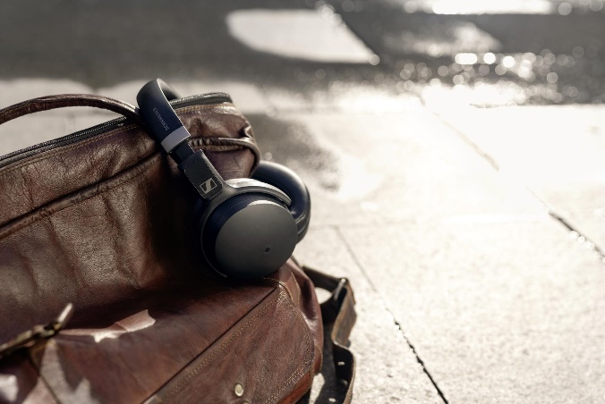

Les auditeurs peuvent personnaliser leur expérience du HD 450SE en utilisant l'application Smart Control de Sennheiser.

Un design minimaliste et une durabilité à toute épreuve
Parfait pour la vie nomade, le HD 450SE bénéficie d'une impressionnante autonomie de 30 heures, d'une recharge rapide en USB-C et d'un design compact et pliable. Fabriqué à partir de matériaux de qualité supérieure et arborant une finition noire élégante, le HD 450SE offre un style minimaliste discret, un confort ergonomique et une durabilité qui permet de l'emporter partout. Le casque est livré avec un câble audio supplémentaire pour profiter de l'audio filaire, ainsi qu'un étui de transport pratique destiné au rangement et au transport.

Le HD 450SE est disponible exclusivement sur Amazon et sur sennheiser.com au prix de 199€.

A propos de Sennheiser
Façonner le futur de l’audio et créer des expériences audio uniques pour les clients, telle est l’ambition commune des clients et partenaires de Sennheiser dans le monde. Le groupe, né en 1945, a su se hisser parmi les plus grands fabricants mondiaux de casques, enceintes, microphones et systèmes de transmission sans fil. Il est dirigé depuis 2013 par Daniel Sennheiser et le Dr Andreas Sennheiser, la troisième génération de la famille à la tête de l’entreprise. En 2019, le groupe Sennheiser a réalisé un chiffre d’affaires de 756,7 millions d’euros. www.sennheiser.com

Contact Local  L’Agence Marie-Antoinette  Julien Vermessen  Tel : 01 55 04 86 44  julien.v@marie-antoinette.fr | Contact Global  Sennheiser electronic GmbH & Co. KG  Ann Vermont  Communications Manager Europe  Tel. : 01 49 87 44 20  ann.vermont@sennheiser.com

